Padova, 3 novembre 2022
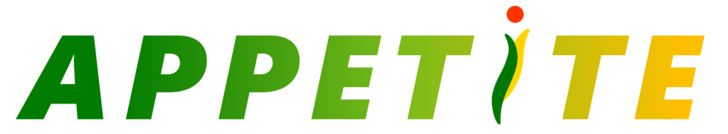

PREVENZIONE DELLA SOTTONUTRIZIONE IN PERSONE ANZIANE
Il progetto "Appetite" dell’Università di Padova è rivolto a tutte le persone over-70 che hanno uno scarso appetito (cosiddette inappetenti) e propone un percorso di attività fisica sotto la guida di personale altamente qualificato unito a indicazioni nutrizionali personalizzate

Il progetto europeo “Appetite” (tradotto dall’inglese “Appetito”) nasce dalla volontà di un gruppo di ricercatori europei di trovare le migliori strategie atte a favorire nelle persone anziane un invecchiamento positivo e in salute. L’approccio che è stato scelto è multidisciplinare e include sia aspetti legati alla nutrizione che all’esercizio fisico, entrambi elementi che nelle più recenti pubblicazioni scientifiche sono risultati ricoprire un ruolo cruciale per il benessere della persona anziana.
All’interno di un’eccellenza come l’Università di Padova i ricercatori del Laboratorio di Fisiologia umana del Dipartimento di Scienze Biomediche, via Francesco Marzolo 3 a Padova, da tempo impegnati nello studio dei migliori percorsi per un invecchiamento attivo, hanno guadagnato una reputazione internazionale in questo campo e sono stati perciò chiamati da gruppi di ricerca di Irlanda, Germania e Francia, e come unico partner italiano, a contribuire con le proprie risorse e competenze al progetto Appetite.
Tutto parte da una banale quanto cruciale osservazione: la persona anziana inappetente, cioè con scarso appetito, non riesce a far fronte alle proprie esigenze nutrizionali con la consueta alimentazione. Così facendo si innesca una cascata di eventi che porta ad accelerare i processi di invecchiamento, tra i quali un ruolo preminente è rappresentato dalla perdita precoce e rapida di massa muscolare. Tale perdita si associa ad una riduzione della forza e più in generale della capacità di svolgere efficacemente ed autonomamente le normali attività della vita quotidiana. Allo stesso tempo però non dobbiamo dimenticare che gli esperti ci indicano come l’attività fisica da sola sia capace di ridurre tale perdita muscolare, prevenga molteplici patologie cardiovascolari (riduce ad esempio la pressione del sangue), metaboliche (ha effetto protettivo contro il diabete), oltre ad aumentare la massa ossea e contribuire al benessere cognitivo della persona.
Pertanto, questo ambizioso progetto in partenza per la fine del 2022, mira ad unire due aspetti centrali e fondamentali della vita di tutti noi: alimentazione e movimento.
La proposta dell’equipe guidata dal Professor Giuseppe De Vito del Dipartimento di Scienze Biomediche dell’Università di Padova è quindi rivolta a tutte le persone over-70 che hanno uno scarso appetito (cosiddette inappetenti) e propone un percorso di attività fisica sotto la guida di personale altamente qualificato unito ad indicazioni nutrizionali personalizzate. L’attività fisica sarà svolta in piccoli gruppi due volte alla settimana e verterà sull’incremento graduale delle capacità del singolo partecipante attraverso esercizi di forza degli arti inferiori e superiori, equilibrio e flessibilità. Inoltre, verrà valutato il profilo nutrizionale di ogni partecipante per fornire così indicazioni ottimali per il suo miglioramento.
In aggiunta a questo ogni partecipante potrà avvalersi di informazioni essenziali e complete riguardo il proprio stato di salute. All’interno del progetto, che è completamente gratuito, verranno infatti eseguiti esami strumentali avanzati tra i quali analisi della densitometria ossea e della composizione corporea, esami del sangue, indagine dei livelli di forza degli arti inferiori e superiori, ma anche test sulla funzionalità motoria e cognitiva.
Le attività proposte dal gruppo di ricerca terranno conto delle esigenze di ogni persona e verranno per quanto possibile adattate alla vita quotidiana di ogni partecipante. La speranza, dunque, è quella di poter coinvolgere una buona parte della popolazione del padovano per portare non solo un valido servizio alla nostra comunità ma anche fornire gli strumenti migliori per imparare a prendersi cura della propria salute.

Per ogni informazioni: federica.gonnelli@unipd.it

mm

